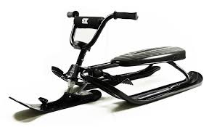

***Hvað? – Sleðakvöld***

***Hvar? – Á skíðasvæði Dalvíkur***

***Hvenær? - Miðvikudaginn 16. apríl***

***Klukkan hvað? – 20:00-22:00***

***Fyrir hverja? – Alla sem hafa áhuga***

***Hvað kostar? – 500 kall***

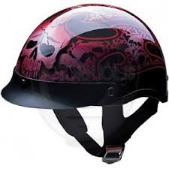***Ath. Það er hjálmaskylda á sleðakvöldi***